1. Поучаствовать во 2 туре марафона знаний «Знатоки»

2. Читать бусы стр. 7 № 1,2

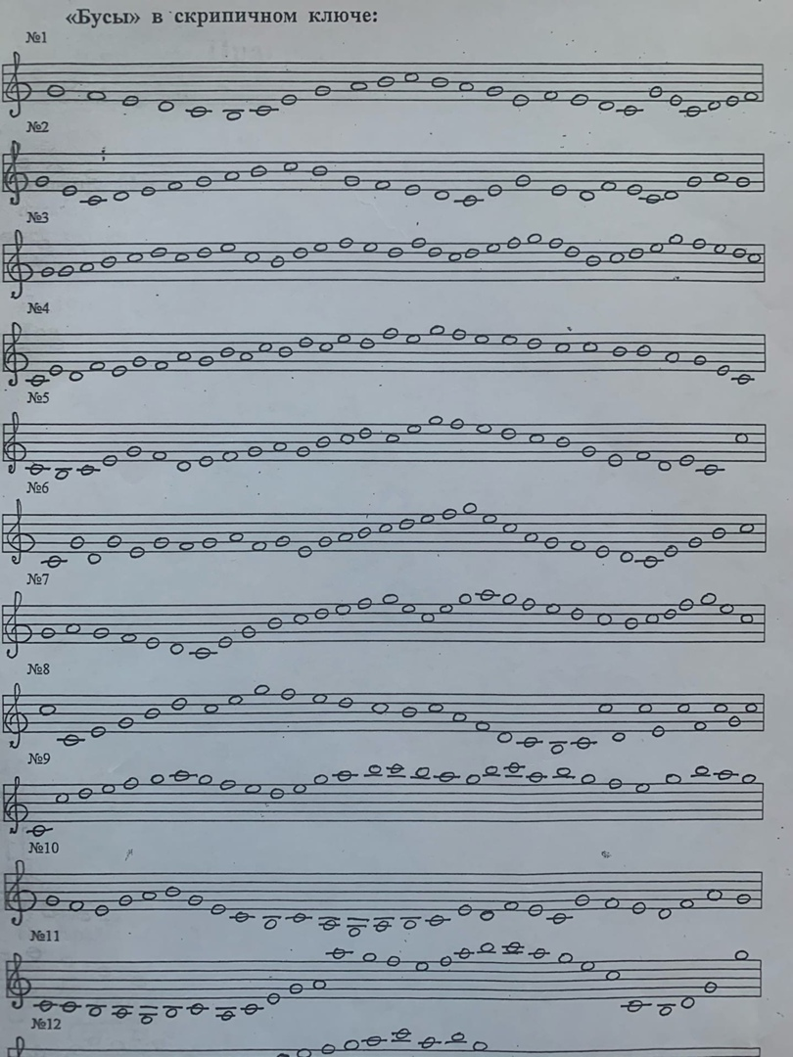

3. Подписать ноты стр 6. № 1

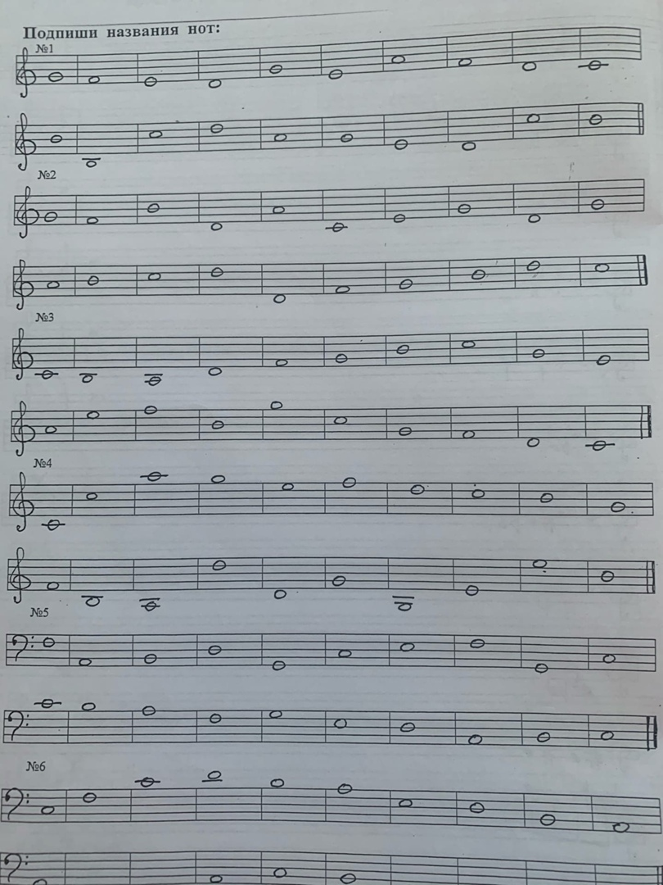

4. Играть и петь гамму до мажор, устойчивые звуки (I, III, V ступени), вводные звуки (VII и II ступени).

5. Фридкин № 22 - переписать в тетрадь и поставить ступени

6. стр. 16 № 1 - прохлопать ритм и записать его на линейке

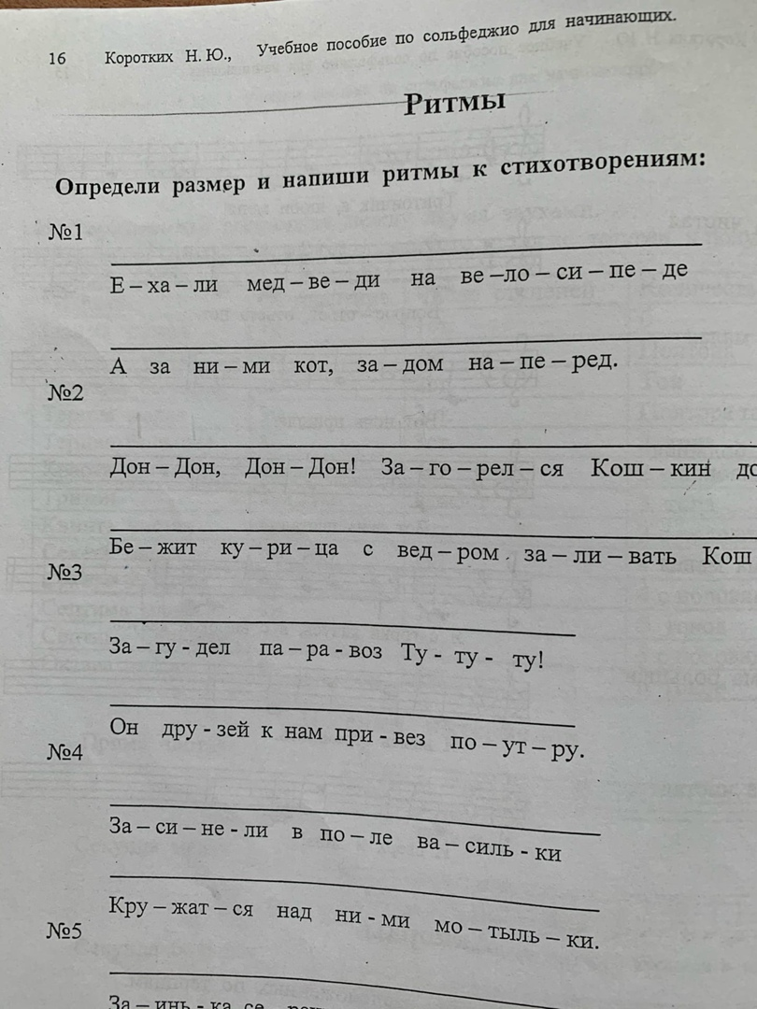

7. стр. 17 № 1,2 - поставить люльки и тактовые черты

